Что такое квадрокоптер? Как и кем был разработан? Почему он стал таким популярным сегодня? Как летает, как устроен, и для каких целей предназначен? Зачем и для чего он нужен?

Пожалуй, это основные вопросы, которые интересуют новичков в беспилотном пилотировании. [Приобретение первого дрона](http://drongeek.ru/novichkam/kak-vybrat-kvadrokopter) – дело ответственное, ведь от того, каким он окажется, во многом зависит ваш дальнейший интерес и увлечение коптерами в принципе.

Именно поэтому важно иной раз обратиться к истокам, чтобы иметь общее представление о таких современных гаджетах, знать, чего от них ожидать, понимать принцип работы квадрокоптера и т.п. Все эти и другие аспекты мы постараемся осветить сегодня более подробно.  
  
Источник: https://drongeek.ru/novichkam/chto-takoe-kvadrokopter

**Что такое и зачем он нужен?**

Квадрокоптер – англоязычный термин, дословно переводимый на русский, как «четырехвинтовой вертолет». Но что это означает на практике? По сути, это беспилотник (летательный аппарат на ДПУ), оснащенный четырьмя винтовыми пропеллерами. Управление осуществляется посредством специального RC-пульта с земли.

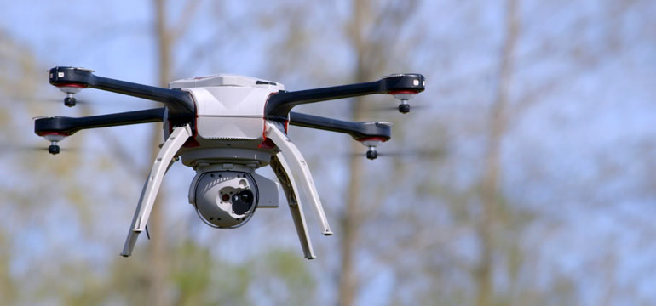

На большинстве современных моделей дронов установлены миниатюрные видеокамеры, обеспечивающие возможности съемки в фото- и видеоформате с воздуха.

Как только первые квадрики появились на прилавках магазинов беспилотной техники на радиоуправлении, их цена едва ли могла привлечь обывателя. Но со временем стоимость таких гаджетов продолжала стремительно падать (собственно, она продолжает падать со времен своего появления до сих пор, а ценовой диапазон – расширяться до бесконечных пределов). Сегодня они доступны многим людям со средним достатком.

Появились и квадрокоптеры с камерой, которые стали настоящим бумом среди широких масс любителей БПЛА. Таким образом, сфера их применения существенно развернулась по всем фронтам, привлекая внимания людей всех возрастов, от школьников и дошколят, до людей пенсионного возраста, любителей и профи в сфере беспилотных полетов, любителей спортивных состязаний на мультикоптерах, журналистов, блогеров, репортеров и даже представителей военно-разведывательных структур.

Современные технологии дроностроения шагнули далеко вперед в последние годы. Но в большинстве случаев на вопрос о том, что такое коптер и каково его предназначение, люди склонны отвечать – это гаджет для развлечения и захватывающих любительских съемок с высоты.

**Кто придумал?**

История создания/разработки таких БПЛА уходит корнями в первую половину прошлого века. Первый действующий прототип всех действующих ныне любительских и профессиональных дронов, а также вертолетов появился в 1922 году и получил название «вертолет Ботезата». В рамках первых тестовых полетов ему удалось не только успешно подняться в воздух, но и поднять с собой на высоту до четырех метров груз весом около 450 килограмм.

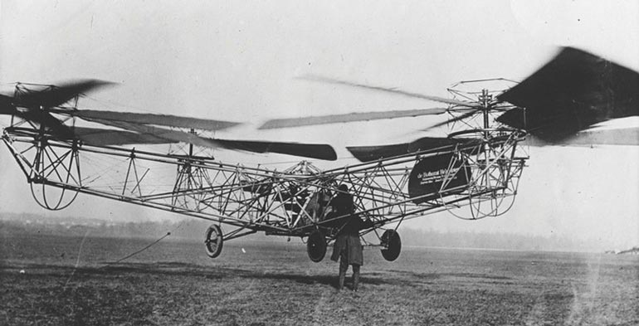

Георгий Александрович Ботезат – тот, кто придумал квадрон, был гражданином США российского происхождения, изобретателем, естествоиспытателем и профессором Петроградского института высоких технологий.

Разработки первого в мире квадрона под его началом велись при финансовой поддержке армии США. Военным требовался летательный аппарат, который сможет производить вертикальные взлеты и посадки. Со временем проект был прикрыт из-за определенных технических трудностей.

Основная проблема состояла в обязательном наличии попутного ветра для полетов. Ученый так и не успел довести разработку и оптимизацию схемы вращения двигателей до конца.

**Почему именно 4 мотора?**

Испытания вертолета с 4-мя винтами начались под руководством Ботезета в 22-м году. [Устройство квадрокоптера](http://drongeek.ru/profi/kvadrokopter-svoimi-rukami) на основе четырехвинтовой конструкции еще в те времена было признано наиболее устойчивым и оптимальным с точки зрения полетных характеристик.

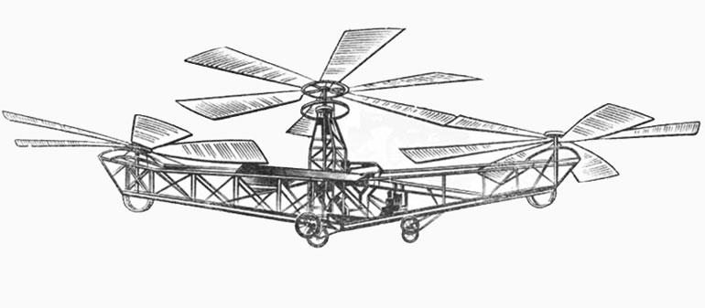

Благодаря многовинтовому принципу работы, аппарат становился легко управляемым. Для поворота достаточно было изменить положение носовой части коптера.

В более поздние времена, когда начальные квады на радиоуправлении обзавелись полноприводной винтовой системой, они получили абсолютный баланс и максимальный полетный контроль, а все недостатки квадрокоптеров были минимизированы за счет внедрения новых технологий и электроники. По сей день 4-моторный коптер — лучший и самый надежный с точки зрения конструкции, летных и технических характеристик.

**Мультикоптеры**

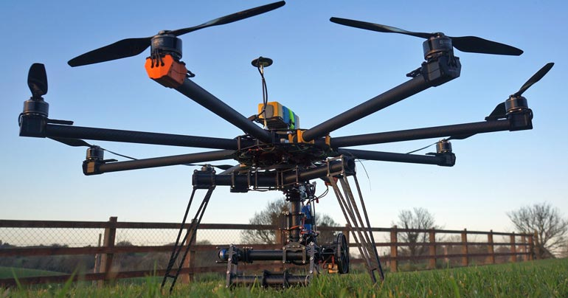

Мультикоптер – это альтернативный, вариант квадронов, превосходящий их по количеству моторов. Его несущие винты вращаются диагонально и в противоположных по отношению друг к другу направлениях.

Различаются мультикоптеры между собой количеством моторов. В современной практике помимо трех- и четырехвинтовых моделей встречаются [гексакоптеры и октокопторы](http://drongeek.ru/novichkam/kvadrokopter-vs-geksakopter" \t "_blank) с 6- и 8-ю пропеллерами, соответственно. Количество винтовых элементов по большому счету определяет возможности пиковых нагрузок аппарата по массе, то есть то, сколько веса он сможет взять с собой на борт.

**Устройство и принцип работы**

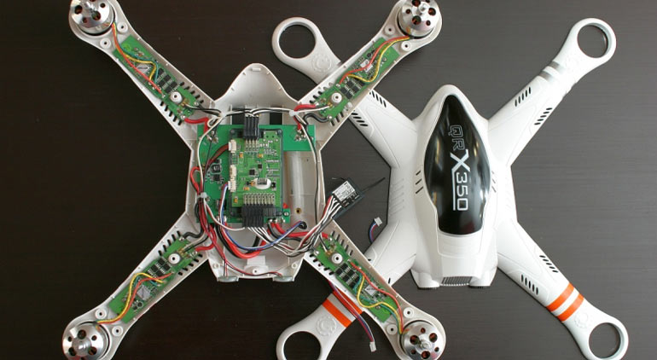

Принцип действия современных коптеров предельно прост. Каждый несущий винт приводится в движение электромотором. Одна часть двигателей вращается по часовой стрелке, а вторая – против. Это позволило исключить из конструкции квада хвостовой винт и сложный в плане конструктивной реализации автомат перекоса.

**Рама**

Как правило, каркасная рама любого квадрика имеет X-образную форму. На конце каждого из четырех лучей закреплена винтомоторная конструкция, обеспечивающая аппарату необходимую летную тягу.

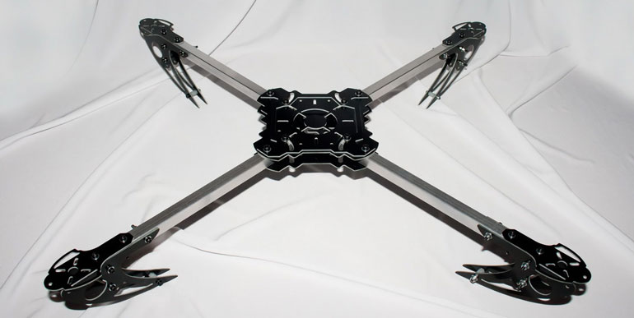

Часто для придания оригинальности кваду раму украшают имитацией кабины пилота, различными принтами и светодиодными огнями. К слову LED-подсветка выполняет не только декоративную функцию – зачастую она помогает пилоту ориентироваться в управлении и позиционировании квадрика, а также необходима для пилотирования в темное время суток.

**Платы управления и полетный контроллер**

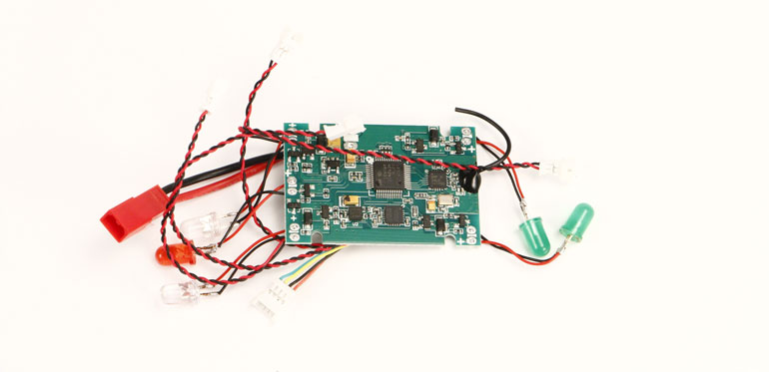

РЕКЛАМА

Контроллерная плата – мозг любого дрона. Она отвечает за все бортовые программные функции, включая контроль оборотов двигателей, съемку интегрированной камерой, позиционирование в пространстве на основе GPS-координат, работу светодиодов, выполнение виражей, прием различных сигналов с ДПУ и многое другое.

**Мотор**

Большая часть любительских мультикоптеров оснащена двумя [типами электродвигателей](http://drongeek.ru/novichkam/vybiraem-dvigatel) – коллекторными и бесколлекторными. Как правило, вторые используются в бюджетных, любительских и наиболее простых вариантах. Их мощности вполне достаточно для поднятия в воздух мало и средне весовых квадронов любительского класса.

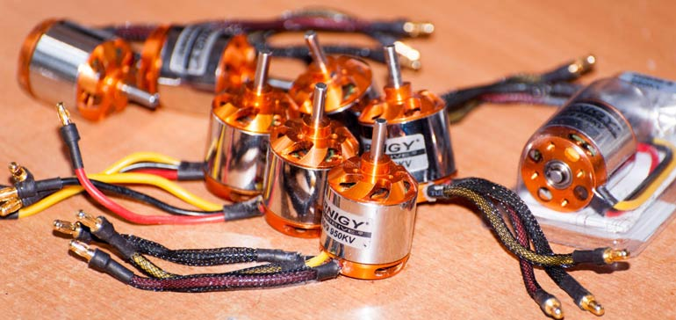

Коллекторные двигатели имеют другую, более совершенную конструкцию и несколько иной принцип работы. Они лишены коллекторов и щеток. Магнитные элементы расположены вокруг вала и выполняют непосредственно роторную функцию. Таким образом, двигатель работает с более плавным контролем оборотов у винтов и с большей отдачей, что обеспечивает лучшую тягу, энергорасход и производительность.

**Трансмиттер и Пульт управления**

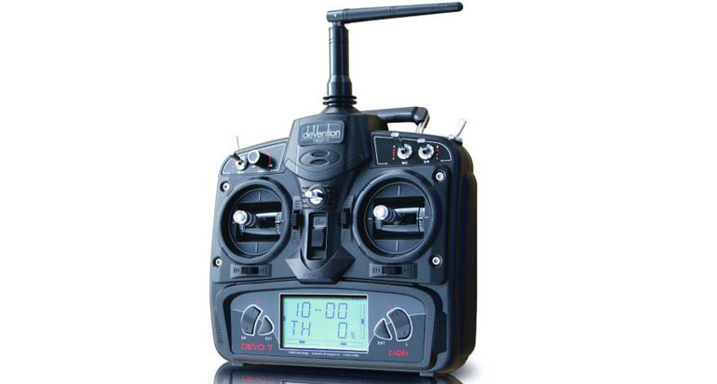

Трансмиттер, то есть передатчик сигнала или пульт управления – это основной контрольный элемент любого квадрика. Контроль осуществляется посредством радиоволн, излучаемых аппаратурой на определенной частоте (как правило, это 2,4ГГц для радиосигнала и 5,8 для AV-видеосигнала с большим радиусом покрытия).

**Регуляторы оборотов**

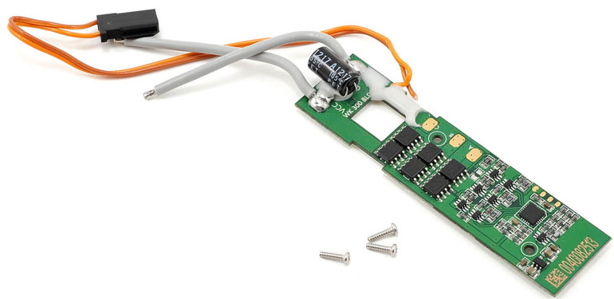

Регуляторы оборотов или контроллеры скорости полета отвечают за контроль мощности двигателей. Суммарный рабочий ток этих элементов должен превышать по своим показателям максимальный ток электромоторов. Среди основных параметров, о которых нужно знать, подбирая оборотные регуляторы самостоятельно, стоит отметить максимальный рабочий ток и диапазон рабочих напряжений.

**FPV**

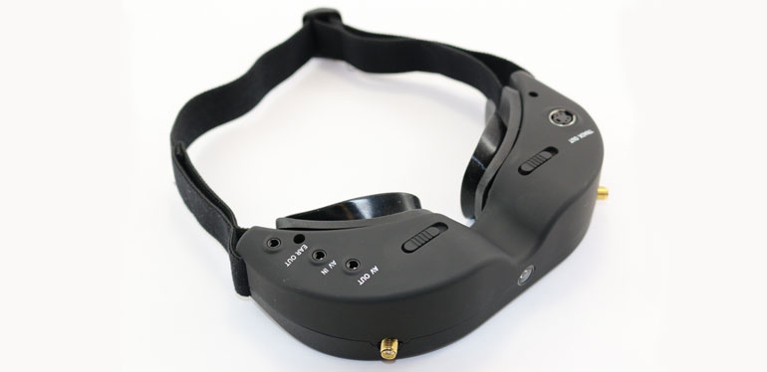

В данном контексте аббревиатура [FPV подразумевает трансляцию видео](http://drongeek.ru/novichkam/fpv-kvadrokopter) с бортовой камеры агрегата на принимающее устройство в режиме реального времени от первого лица. В качестве приемника могут использоваться очки VR, а также пилотный шлем или монитор трансмиттера/смартфона. Иными словами, технология позволяет видеть пилоту то, что «видит» дрон в момент планирования.

**Подвес с камерой**

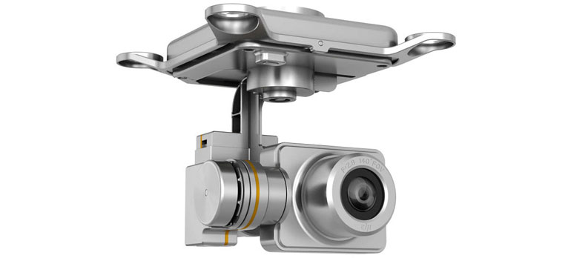

Это важная часть любых мультикоптеров с функцией съемки. Подвесное крепление служит для соединения видеокамеры с корпусом аппаратика. Она может иметь несколько осей (обычно две или три), позволяющих вращать камеру для захвата изображения в различных направлениях.

Нередко подвес оснащается специальными демпферными подушками, которые призваны гасить вибрации и обеспечить качественную стабилизацию видео на аппаратном уровне.

**Батарея**

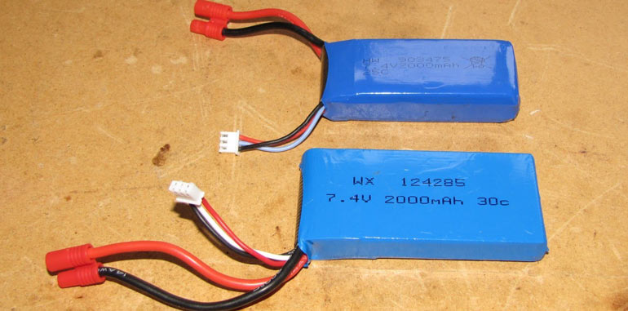

АКБ – это сердце квадронов, обеспечивающее зарядом винтовые моторы. Они могут иметь моноблочную или многоблочную структуру, от чего во многом зависит их емкость. Аккумуляторные блоки подсоединяются в электроники посредством специальных клемм и устанавливаются на борт в специальных блоках. Для многих моделей предусмотрена возможность [замены АКБ](http://drongeek.ru/novichkam/akkumulyator-dlya-kvadrokoptera) на аналогичные или с большей мощностью.

Чтобы понять, можно ли использовать другую батарею, необходимо внимательно почитать описание или инструкцию к агрегату.

**Почему так популярен?**

Ошеломительную популярность эти устройства получили в последние несколько лет, во многом благодаря параллельному развитию мобильных и видеотехнологий. С появлением высокотехнологичных смартфонов и повсеместными селфи, актуальными стали и так называемые селфи-дроны – миниатюрные беспилотники с камерой, позволяющие делать отменные селфи и видео.

**Сложности в управлении**

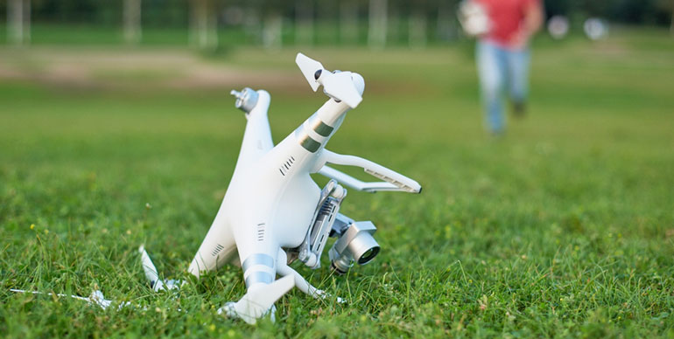

Новичок [на этапе обучения](http://drongeek.ru/novichkam/kak-upravlyat-kvadrokopterom) может столкнуться с некоторыми трудностями контроля. В основном они связаны с пространственной ориентацией аппаратика и координацией движений стиков, что, надо сказать, по началу действительно очень непривычно.

Однако для таких случаев многие производители (в частности бюджетных модификаций) предусмотрели такую полезную функцию, как Headless Mode. Она меняет ориентацию дрона таким образом, что пилоту не нужно задумываться о том, где у квадрона зад, а где перед.

**БПЛА и современное законодательство**

В настоящее время на законодательном уровне [действуют определенные ограничения](http://drongeek.ru/novichkam/registratsiya-kvadrokoptera-2018-god) в контексте применения и использования квадрокоптеров. Например, каждый дрон весом 0,25 – 30 кг подлежит регистрации на территории РФ и подразумевает наличие у пилота полетной лицензии.

К тому же придется получать разрешение на полеты, для которого потребуется удостоверение летной пригодности, доступ к эксплуатации воздушного пространства и удостоверение правомерности БПЛА-пилотирования. Если планируется ведение съемки в определенных регионах, то потребуется также соответствующе разрешение.

**Будущее дронов**

На что еще способны и для чего нужны людям коптеры, кроме развлечений?

Уже сегодня довольно успешно применяются такие летательные аппаратики [для помощи строительным бригадам](http://drongeek.ru/rating/professionalnyj-kvadrokopter) при монтаже сложных, композиционных конструкций, в сельском хозяйстве, при съемках документальных фильмов формата BBC, и даже для транспортировки людей.  
  
Источник: https://drongeek.ru/novichkam/chto-takoe-kvadrokopter